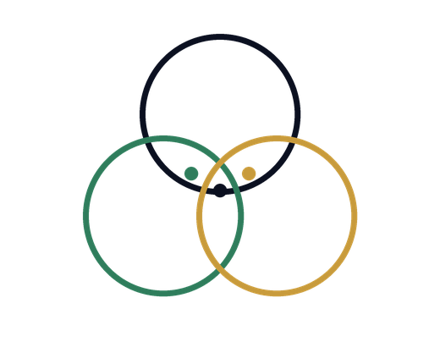

woek einzeldossier lobbyismus machtkonzentration v0 1
Autorin: Natalie Weber
Referenz: Wirkungsökonomie

WIRKUNGSÖKONOMIE
Wirkung statt Kapital. Für Mensch, Planet und Demokratie.
Lobbyismus, Machtkonzentration und Schutz der Wirkungslogik
Interessenvertretung ermöglichen, Systemverzerrung begrenzen
Arbeitsfassung zur öffentlichen Online-Lesefassung, Dossier- und Portalarchitektur.
Executive Summary
Interessenvertretung ist legitim. Problematisch wird sie, wenn Kapitalmacht, Intransparenz oder Zugangsvorteile Wirkungsdaten, Gesetze oder öffentliche Debatten verzerren.
Dossierstruktur
Kurzfassung
Problem und alte Logik
Wirkungsökonomischer Perspektivwechsel
Politische Anforderungen
Ausgestaltungsspielraum
Daten, Verfahren und Rechtsschutz
Buchanker, SDG-/SDG+-Bezug und Quellen
Wirkungsproblem
Lobbyismus wirkt nicht nur durch Gesetzestexte, sondern durch Narrative, Studien, Medienzugänge, Vorfeldorganisationen, Daten, Fachbegriffe und Verzögerungsstrategien.
Politische Anforderungen
Notwendig sind Transparenzregister, Offenlegung von Dateninteressen, Konsultationsstandards, Cooling-off-Regeln, unabhängige Finanzierung des Wirkungsrats und wissenschaftliche Prüfbarkeit.
Gestaltungsspielraum
Politik kann strenger oder pragmatischer regulieren, aber muss sicherstellen, dass die Wirkungslogik nicht von Einzelinteressen vereinnahmt wird.
Standardmodul: Politische Anschlussfähigkeit
Dieses Einzeldossier ist kein fertiges Parteiprogramm. Es benennt notwendige Aufgaben, Schutzplanken und Umsetzungsoptionen. Parteien, Parlamente, Länder, Kommunen und gesellschaftliche Akteure können innerhalb dieses Rahmens unterschiedliche Schwerpunkte setzen.
Buchanker und Website-Zuordnung
Online-Buch: Teil VI – Recht, Staat und Institutionen
Online-Buch: Teil X – Staat, Politik und Demokratie
Website: /wirkungsfelder/staat-recht-demokratie/
Werkstatt: /werkstatt/dossiers/staat-recht-demokratie/
Werkzeugseiten: /werkzeuge/wirkungsrat/, /werkzeuge/wirkungshaushalt/, /werkzeuge/politische-wirkungspruefung/
Quellen und interne Referenzen
Weber, Natalie: Die neue Ordnung des Wohlstands. Arbeitsfassung 2026. Besonders: Kapitel 10–23, 28, 31–40, 61–66.
Weber, Natalie: Führender Begriffsleitfaden der Wirkungsökonomie, Version 1.0, 21. Mai 2026.
Weber, Natalie: Working-Paper Wirkungssteuergesetz (WStG), Stand 8.10.2025.
Weber, Natalie: Der Wirkungsrat – Institutionelle Verankerung der Wirkungsökonomie, September 2025.
Weber, Natalie: Technische Leitlinien zum Wirkungssteuergesetz (WUStG), Vollversion Extended, August 2025.
Weber, Natalie: Whitepaper T-SROI – Der neue Standard für Impact-Controlling in der Wirkungsökonomie, 2025.
Weber, Natalie: Die neue Ordnung des Wohlstands, Arbeitsfassung 2026, Teil VI und Teil X.

